PROFESSORA: ADRIELLE FRANÇA
DISCIPLINA: ARTE
DATA: 03/09/2020
ALUNO (A): ___________________________________

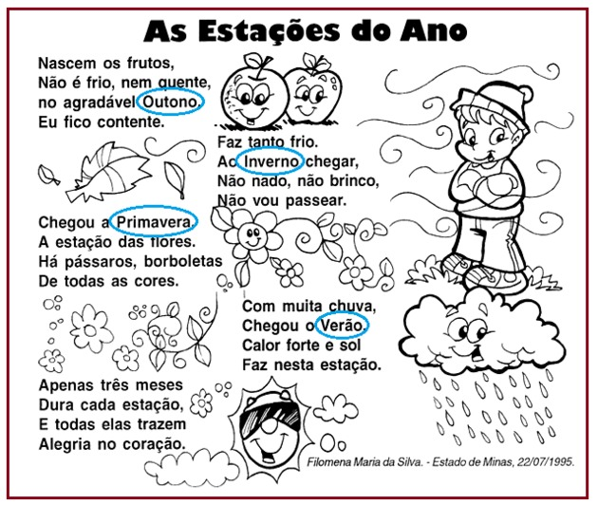
ESTAÇÕES DO ANO: PEÇA AJUDA A UM RESPONSÁVEL PARA AUXILIAR NA LEITURA DO TEXTO ABAIXO, LOGO APÓS PINTE OS DESENHOS:

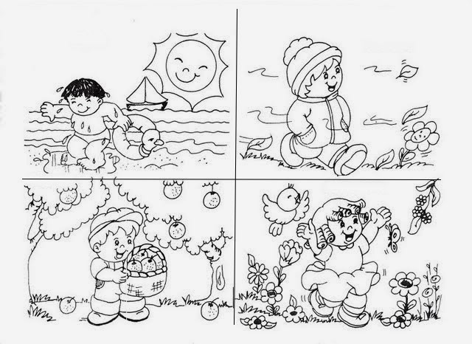
PINTE BEM BONITO FAÇA UM CÍRCULO NA ESTAÇÃO DO ANO QUE VOCÊ MAIS GOSTA.
VERÃO INVERNO

OUTONO PRIMAVERA

